요구 사항 정의서

렉토피아 전문가과정 12기

SuperBee

한승민,김종목,손성우,이예나

* 개요
* 프로젝트 배경

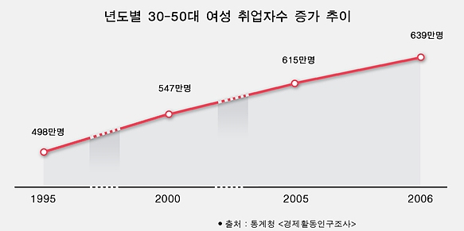

1995년부터 2006년까지 11년 동안 30~50대 여성의 취업자 수는 급격하게 증가 하고 있다.

30~50 대 여성들은 대부분이 결혼한 상태라고 유추 할 수 있기 때문에 30~50대 여성의 취업자수의 증가는 워킹맘 숫자가 증가 되고 있다고 해석 할 수 있다. 즉, 최근 11년 사이에 취업자 수가 급격하게 증가하였으며 통계 기준에서 10년이 지난 지금도 워킹맘의 숫자는 비약적으로 늘어나고 있다.

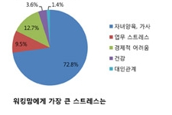

최근 조사에 의하면 워킹맘들이 받는 가장 큰 스트레스 1,2위는 자녀양육,가사와 업무 스트레스로 드러났다. 워킹맘들이 일과 자녀 양육 및 가사라는, 아내와 엄마, 그리고 사회인이라는 역할을 다 소화하기 매우 힘들어한다는 것을 볼 수 있다.

이렇게 힘든 상황속에서도 일과 육아 두 가지 모두 성공한 워킹맘들도 존재한다. 다음은 그러한 사람들에 대한 인터뷰 내용이다.

**워킹맘 3년차 A 씨 "꼼꼼히 생활 계획을 세워요"**  
워킹맘 1년차 때는 일에 육아에 지쳐 자포자기 상태였어요. 그런데 2년차, 3년차가 되니 나름의 저와 가족들의 생활 패턴을 파악할 수 있게 되었어요. 가계부를 보며 불필요한 지출을 줄이듯 생활 속 낭비하는 시간들을 줄여나가게 됐죠. 그리고 자투리 시간에는 어떤 일을 하면 좋을지 파악할 수도 있고요. 이제 남편에게 어떤 부분을 도와주면 좋을지도 콕 집어서 이야기 할 수 있어요. 막연히 생각으로 계획을 떠올리는 것보다 수첩에 꼼꼼히 기록하며 계획을 세우면 나중에 찾아볼 수 있어 더 좋아요.  
  
**워킹맘 4년차 B 씨 "스마트폰을 효율적으로 활용해요"**  
육아 커뮤니티나 정보 관련 앱을 스마트폰에 정리해두고 필요할 때마다 열어봐요. 주제별로 정리를 잘해두면 급할 때 써먹기 좋아요. 예를 들어 '병원', '응급처치', '예방접종' 등을 하나의 폴더로 묶고 '육아용품 쇼핑' 관련 앱을 또 다른 폴더로 정리하는 식으로요. 육아 커뮤니티에서는 궁금한 것을 바로 물어볼 수 있어 손품 팔지 않고도 정보를 쉽게 얻을 수 있어요.  
  
**워킹맘 4년차 C 씨 "메모를 습관화 해요"**  
회사와 집 모두를 신경쓰다보니 깜빡하고 놓치는 것들이 많이 생기더라고요. 그래서 회사 책상, 냉장고, 거울 등 제 동선이 닿는 곳 마다 포스트잇으로 메모를 붙여둬요. 그래야 잊지 않고 제 때 해야 할 일들을 처리할 수 있거든요. 특히 아이와 관련된 일들은 가정통신문을 읽고서도 아침이 되면 깜빡하기 일쑤예요. 머리 맡이나 핸드폰에 크게 메모를 남겨 잊지 않도록 노력하죠.  
  
**워킹맘 5년차 D 씨 "일의 중요도를 구분해서 차례대로 실행해요"**  
처음에는 마음만 급해서 어쩔 줄 몰라했는데 워킹맘도 경력이 쌓이고 나니 일의 우선순위를 구분할 수 있게 됐어요. 많은 일들이 겹치면 당장 해결할 일이 무엇인지 일의 순서를 세우는 거죠. 그렇게 하다보면 굳이 하지 않아도 될 일이 자연스레 남게 되서 시간 낭비를 하지 않을 수 있어요. 침착하게 일이나 육아에 집중할 수도 있고요

위의 인터뷰들을 종합하여 보면 성공적으로 일과 육아를 병행 하기 위해서는 무엇보다도 효과적인 시간 관리와 계획이 필요하다는 것을 볼 수 있다.

* 프로젝트 목적

3~10세의 자녀를 둔 워킹맘들이 일 뿐만이 아니라 자녀 양육,가사 등 아내로써, 엄마로써, 사회인으로써의 역할을 효과적으로 할 수 있도록 도와줄 수 있는 프로그램을 만든다.

* 프로젝트 목표

워킹맘이 일과 자녀 양육 두 가지의 일들을 효과적으로 해결 할 수 있도록 여러 기능을 제공한 다.

1. 다이어리 기능

효과적으로 계획을 세우고 일을 처리 할 수 있도록

2. 자녀 식단 관리 기능

자녀의 식단을 적으면 식단에 따라 자녀의 영양 섭취 상태를 알 수 있게 만들어 주며 자녀의 식습관등이 개선 될 수 있게 도와준다.

3. 성장 관리 기능

자녀의 신체 정보를 입력하면 자녀의 건강 상태를 파악하여 제공해준다. 또한 예방 접종 일정과 같이 자녀의 건강과 관련된 여러 정보를 제공해 준다.

* 시스템 내용
* 요구 사항

**<선택 기능>**

1. 사용자는 관리할 아이를 선택할 수 있다.

**<월별/일별 보기>**

1. 월별 보기
   1. 사용자는 일정을 월별로 분리된 달력을 볼 수 있다.
   2. 사용자는 기념일을 스티커를 사용하여 나타낼 수 있다.
   3. 사용자는 일별 일정을 간략하게 볼 수 있다.
2. 일별 보기
   1. 사용자는 월별 보기에서 원하는 날짜를 선택할 시 일별 상세 일정을 볼 수 있다.
   2. 사용자는 일정, 할일 (체크리스트), 기념일을 확인할 수 있다.
   3. 사용자는 하루에 먹은 음식칼로리와 영양소 (탄수화물, 단백질, 지방, 나트륨)   
      막대그래프를 볼 수 있다.
   4. 사용자는 등록 버튼을 눌러 음식 영양 사전을 통해 음식을 검색 할 수 있다.
   5. 사용자는 아이의 성장 정보를 확인할 수 있다.
   6. 사용자는 예방접종 정보를 확인할 수 있다.(접종 여부, 유/무료 여부, 일시)
   7. 사용자는 1시간 단위 일정을 확인할 수 있다. (타임테이블)
3. 등록 & 수정 하기
   1. 사용자는 일정, 할일 (체크리스트), 기념일을 상세하게 등록할 수 있다.
      1. 제목, 시간, 반복옵션(매일, 매주, 매년) 을 설정할 수 있다.
   2. 사용자는 일정, 할일, 기념일 알림을 설정할 수 있다.
   3. 사용자는 예방접종 접종 날짜 알림을 설정할 수 있다.
   4. 사용자는 영양소 정보를 상세하게 등록하고 출처를 알 수 있다.
      1. 열량, 탄수화물, 단백질, 지방, 나트륨 수치(1회량 100g 기준)를   
         확인할 수 있다.
      2. 아침, 점심, 저녁, 간식 중 언제 먹었는지 체크할 수 있다.
      3. 사용자는 얼마나 먹었는지(1/2회량, 1회량, 1 1/2회량, 2회량, 직접기입 가능)   
         등록할 수 있다.
      4. 직접기입 할 경우 사용자는 음식량 기준(회량, kcal, g)을 선택 할 수 있다.
   5. 사용자는 자녀의 정보를 등록,삭제,수정 할 수 있다..
      1. 아이의 정보(이름, 성별, 출생일시, 출생시간, 혈액형, 체중, 신장, 두위)
      2. 사용자는 최대 10명의 자녀를 등록할 수 있다.
   6. 사용자는 자녀의 성장 정보(신장, 체중, 두위)를 수정 할 수 있다.

**<음식 영양 사전 기능>**

1. . 사용자는 검색창에 음식이름을 입력해서 음식을 검색 할 수 있다.
2. . 음식명의 일부만 검색해도 검색결과는 검색어에 포함된 음식을 모두 리스트로 확인 할 수 있다.
3. . 검색 결과 리스트에는 검색된 음식 개수와 음식 각각의 음식명(풀네임)을 볼 수 있다.
4. . 사용자는 검색 결과 리스트 중에서 하나를 선택해서 음식에 대한 상세 정보(100g 기준 칼로리, 탄수화물, 단백질, 지방, 나트륨)와 출처를 확일 할 수 있다.

**<접종정보 확인>**

1. 사용자는 예방접종 정보를 볼 수 있다.
   1. 예방접종 정보 : 병명, 접종시기, 필수 여부, 유/무료 여부, 접종 여부
2. 예방접종 정보를 달별로 볼 수 있다.

**<성장지표 그래프 출력>**

1. 사용자는 신장 정보 변동 사항을 꺽은 선 그래프로 볼 수 있다.
2. 사용자는 체중 정보 변동 사항을 꺽은 선 그래프로 볼 수 있다.
3. 사용자는 두위 정보 변동 사항을 꺽은 선 그래프로 볼 수 있다.
4. 사용자는 칼로리 정보 변동 사항을 꺽은 선 그래프로 볼 수 있다.
   1. . 사용자는 아이가 섭취한 영양소(탄수화물, 단백질, 지방, 나트륨) 정보를 볼 수 있다.
   2. . 영양소 정보는 테이블 형태로 주 단위로 제공된다.

**<성장 진단 기능>**

1. 사용자는 자녀의 현재부터 태어난 날까지의 정보를 확인 할 수 있다.
2. 사용자는 자녀 상징 정보(체중, 신장, 두위)를 확인 할 수 있다.
3. 사용자는 자녀의 성장 정보를 또래와 비교한 백분율 수치를 확인 할 수 있으며, 또래와 비교(매우 큰, 큰, 보통, 작은, 매우 작은) 할 수 있다.

**<식습관 진단 기능>**

1. 사용자는 설문지를 통해 아이의 식습관, 영양상태를 진단 받을 수 있다.
2. 설문지는 식약청에서 제공하는 설문지를 사용한다.

* 서비스 우선 순위

|  |  |
| --- | --- |
| 서비스 명 | 서비스 우선 순위 |
| 월별 보기 | 기본 서비스 |
| 일별 보기 | 기본 서비스 |
| 등록 & 수정하기 | 기본 서비스 |
| 음식 영양 사전 | 특화 서비스 |
| 접종 정보 확인 | 부가 서비스 |
| 성장 지표 그래프  (신장, 체중, 두위, 칼로리 정보) | 특화 서비스 |
| 성장 진단 | 특화 서비스 |
| 식습관 진단 | 특화 서비스 |

* 추출한 유즈 케이스 다이어그램 (초안)

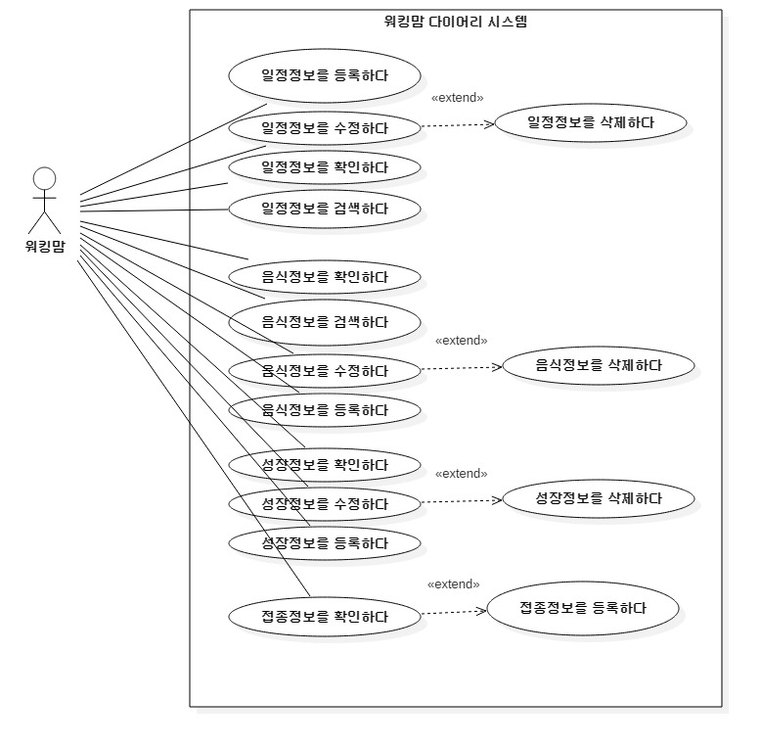

* 결론
* 벤치 마킹 도표

1. 다이어리 프로그램 벤치 마킹 도표

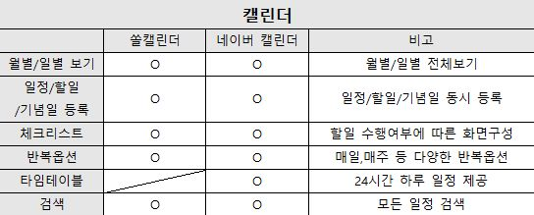

2. 식단관리 프로그램 벤치 마킹 도표

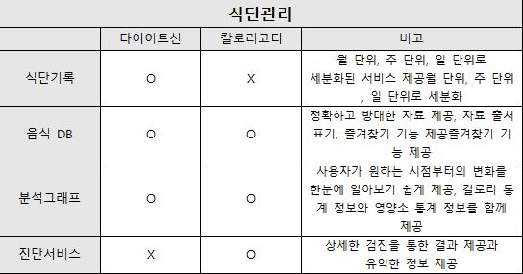

3. 유아 예방접종 프로그램 벤치 마킹 도표

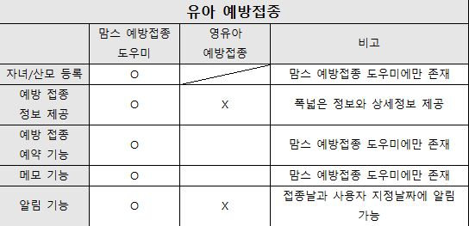

4. 유아 성장 관리 프로그램 벤치 마킹 도표

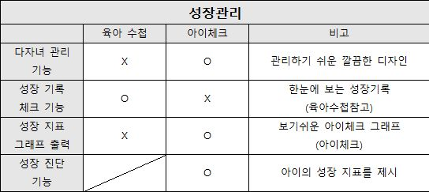

* 비전

1. 어린 자녀를 둔 워킹맘들이 계획적으로 자녀와 가족을 돌볼 수 있도록 한다.

2. 워킹맘이 사회인으로서 엄마로서 아내로서의 역할을 성공적으로 수행 할 수 있게 한다.

3. 육아 관련 서비스를 통합적으로 제공한다.

* 향후 방향

1. 성공한 워킹맘, 육아 전문가들과의 제휴를 통해 워킹맘들의 고충에 대한 전문적인 피드백을 제공한다.

2. 워킹맘들만의 커뮤니티를 활성화하여 일과 육아 병행에 대한 정보를 제공한다.

3. 보육원 교사, 유치원 교사, 학교 교사와 워킹맘을 연결 하여 직장에 나가 있는 동안 아이에 대한 걱정을 덜어낸다.